Reisebericht
Hola ihr Lieben, da bin ich wieder. Bin weder im Titicacasee ertrunken, noch bin auf dem Gletscher ausgerutscht, noch hat mich der Sand verschluckt...
Ein bisschen plagt mich das schlechte Gewissen, weil ich mich schon ein ganz schönes Weilchen nicht mehr gemeldet habe.
Will euch jetzt ein bisschen von meiner Reise erzählen!
24. Januar 2011:
Meine Gastfamilie (Kitty, Tonio, Jimena und Tania) haben einen kleinen Familienausflug an den Busbahnhof gemacht, um mich wegzubringen! Winkend standen sie da und haben gewartet, bis ich mit drei Freunden (auch Voluntarios Kati, Ani und Maxim) in den Bus eingestiegen bin. Meiner Gastmama Kitty sind sogar ein paar Tränen gekullert! Aber ich hatte ja vor wieder zu kommen!
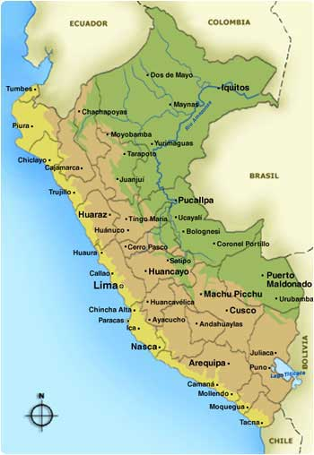
Chiclayo, besser gesagt „Reque“ meine Heimat, die an der Kueste (costa) gelegen ist!
Arequipa, wunderschoenes Staedchen am Fusse des Misti (Vulkan), im Moment ebenfalls sehr regnerisch, weil es auch in der Sierra liegt!

Huaraz, mitten im Gebierge (Sierra), wo im Moment Regenzeit ist, ca. 11 Stunden von Chiclayo!

Puno, Staedchen am Titicacasee in der Sierra, sehr kalt,regnerisch, manchmal aber mittags Sonnenbrandgefahr!!!

Lima, die Millionenhauptstadt an der Kueste, wo es stickig warm ist. Hier hatten wir unser Seminar.

Ica, kleine, warme an der Kueste gelegene Wuestenstadt! Auch gelbe Stadt genannt, ist bekannt fuer den besten Wein und Pisco (Schnaps)aus Peru!
Chincha, ein schoenes erdbebengefaerdetes Staedtchen am Meer! Lohnt sich hinzureisen um einen Voluntarier (Basti) zu besuchen!

Huaraz (24.Januar -29 Januar)
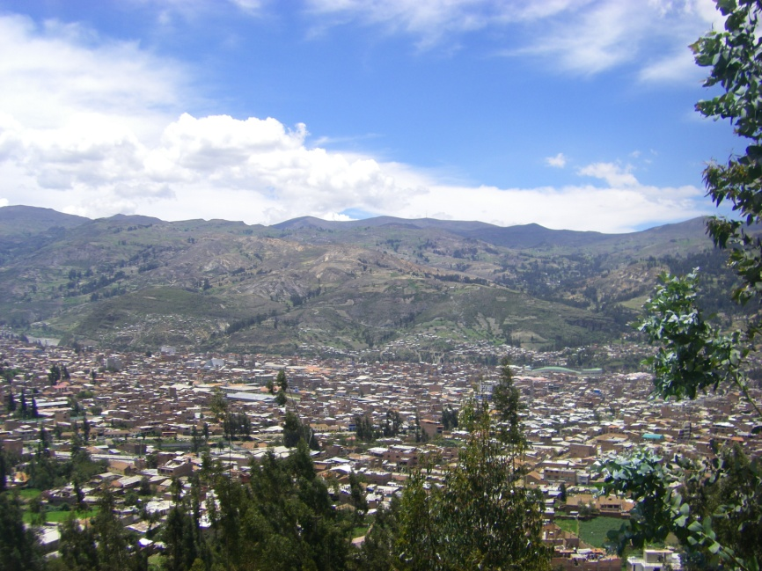
7.00 Uhr morgens Ankunft in der schönen Bergstadt Huaraz auf 3050m Höhe. Wir vier (Ani, Kati, Maxim und ich) waren völlig müde und erschöpft. Beim Aufstieg wurden wir von Touristenführern mit Werbung von Hotels, Unterkünften und Touren attackiert. Einer hat uns vor unserer Nase sogar die Tür zugehalten und uns erklärt, wie schlecht die Angebote der Anderen seien. Mit Fluchtgedanken, Planlosigkeit und schwerem Gepäck sind wir losgelaufen und wurden von penetranten Leuten verfolgt. Mit klaren Worten hat Kati (Danke!!) sie ENDLICH los bekommen. Gemütlich haben wir uns auf den „Plazza de Armas“ (Park im Zentrum jeder Stadt, vor der Hauptkirche) niedergelassen und frierend überlegt: Was nun???
Überragende Idee, die in jeder Situation hilft: Musik! Maxim hat seine Gitarre ausgepackt und hat gespielt, wir ein bisschen gesungen. Natürlich haben wir damit neue Touristenführer angelockt, einen Peruaner „MAX“ , der ein bisschen Deutsch gesprochen hat. Er hat uns die gemütliche Unterkunft „Hotel Virgen del Carmen“ für die Woche empfohlen für nur 10 Soles (ca. 3,50€) pro Nacht, sogar mit warmer Dusche! Haben wir dann auch glücklicherweise angenommen.
Wir sind auf einen Aussichtspunkt gelaufen, haben über die Stadt geschaut (wurden von Hunden angeknurrt und bedroht, die ihr Revier verteidigt haben), waren in warmen Bädern (ähnlich wie Thermalbäder) nur mit eisenhaltigem, braunen Wasser, haben Eukalyptusblätter für einen Hustentee für Kati gesammelt und haben uns gemütlich am Abend in Decken eingepackt auf den Balkon gesetzt, ein Bierchen getrunken, geredet und gesungen. So war der erste Tag.
Die nächsten drei Tage haben wir Touren gemacht und sind abends wieder wie am ersten Tag geendet.
- Tour: begleitet von einem super pünktlichen Führer (fast wie in Deutschland)! Zuerst ging es durch eine vom Erdbeben, völlig verschüttete Stadt „Yungay“, dann nach 1,5 h holpriger Busfahrt auf 3800 m Höhe, durch gigantische Berglandschaft. Beobachten konnten wir die Männer und Frauen, wie sie auf dem Feld in ihrer traditionalen bunten Kleidung im Fluss gewaschen haben und zum Trocknen auf Steine aufgehängt haben. Als wir beim blau-grün glitzernden See Llanganuco (mit weißen Schneebergen im Hintergrund) ankamen, hatte ich einen enormen Druck in meinem Kopf ausgelöst durch die Höhenmeter, die wir bestiegen haben.
- 2.Tour: war geprägt von dem Besuch der Steinruinen der Chavin- Voelker (sehr altes peruanisches Volk), für die antiken Tempelgebaeude hat sich meiner Meinung nach der 4 Stundenweg nicht gelohnt. An diesem Tag habe ich auf der Busfahrt viele kleine Hütten aus Gräser , die wie Ameisenhügel aussahen und kunstvoll errichtete Steinmauern sehen können.
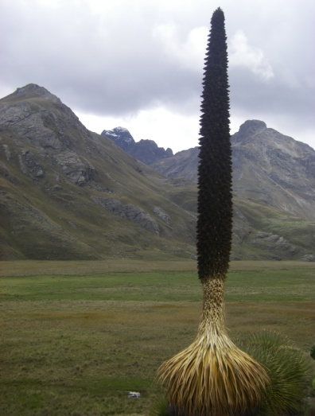
- Tour: Der Parque Huascarán, so wird die Landschaft genannt in der die einzigartige Pflanze „Puya Raimondi“ zu finden ist. Die Pflanze wird bis zu 5 m hoch und blüht nur einmal in ihrem Leben und zwar, wenn sie ungefähr 100 Jahre alt ist und dann stirbt sie. Außerdem ist sie nur in Peru und einem anderen Land zu finden. Der Höhepunkt dieses Ausflugs war das Besteigen eines Berges bis zum Gletscher! Wir haben ein bissel gemogelt und sind ein Stück mit den Pferden geritten :-D! Die letzten zweihundert Meter sind wir allerdings ganz schön aus der Puste gekommen. 5200 m sind schon verdammt hoch und die Luft wurde immer dünner! Das Highlight war natürlich der SCHNEE! Da ich doch den tollen Winter in Deutschland und die weißen Weihnachten verpasst habe! 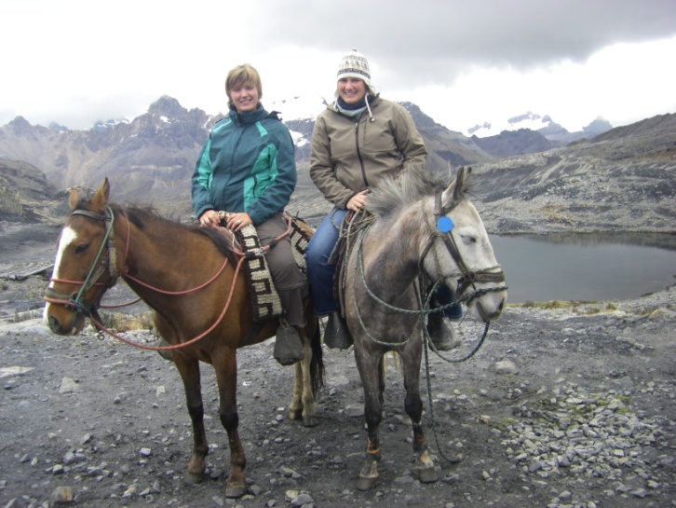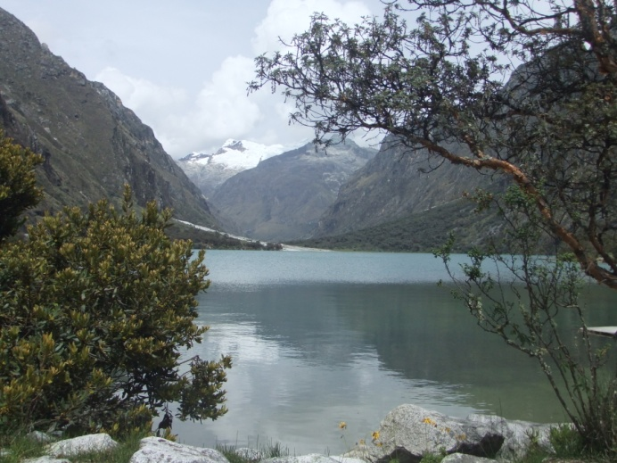

Die anderen zwei Tage waren wir noch gemütlich bummeln im Städtle (ich habe mir eine Quena geleistet, das ist eine Art Flöte aus Peru) , abends waren wir in einer Bar, in Restaurantes essen ( in einem Restaurant haben wir von Kindern am Mikrofon einen netten Gruss bekommen: „Muchos saludos a los gringos, que estan comiendo su desayuno“! (Viele Grüße an die die Gringos (so werden Weiße hier genannt), die gerade ihr Frühstück essen) Das Lustige war nur, dass wir zum Abendessen da waren. Aber die Kids waren super süß und haben uns ganz lieb bedient!
... leider hat es die letzten zwei Tage viel geregnet! Naja aus Eimern gegossen. Aber es war nun mal Regenzeit in der Sierra und wenn wir so schlau sind und uns gerade die Zeit zum reisen aussuchen... selber Schuld ;-)!

Cuy (Meerschweinchen: wird in der Sierra sehr oft gegessen! Schmeckt echt lecker!)

Lima (30. Januar – 9. Februar)

Samstagnachts sind wir dann nach Lima gefahren. Dort haben sich alle Voluntarios in der Wohnung von unserer Betreuerin Karin getroffen und erst einmal ein richtig deutsches, ersehntes Frühstück zu uns genommen! (Wir kamen unglücklicherweise schon um 5..30 in Lima an und standen um 6.00 Uhr vor der Haustür und wurden dann gleich verdonnert Brezeln in einer dt. Bäckerei zu kaufen ;-)) Nachdem alle da waren und die Wiedersehensfreude ein bisschen gesenkt war, sind wir an den Stadtrand von Lima, in eine riesengroße, gigantisch luxuriöse Anlage einer dt. Schule gefahren, die :Schwimmbad, Sportanlage (Fußball, Volley, Basketball, Rennbahn,...), gemütliche Bungalows, riesen Kueche, Aufenthaltsraum (mit Musikanlage, Fernseher und Ledersessel), Spielplatz, Grillplatz, Kirche im Freien, Atrium für Theater,... und ganz viele Pflanzen und Blumen hatte!!
Wir waren in Lima in einer ANDEREN WELT ! Für genau 9 Tage! Wir haben die Tage alle genutzt um einfach abzuschalten, über das Leben in Peru (Politik, Bildung, Glaube) zu reden, um den anderen zuzuhören, wie es ihnen geht, worüber sie glücklich sind, was es für Schwierigkeiten gibt,... , um Selbst Geschichten und Erlebnisse auszupacken und zu besprechen,...um gemeinsam Spaß zu haben und die Freundschaften zu festigen,... um über unsere Zukunft und unsere Planung sich Gedanken zu machen,... und noch vieles mehr! Außerdem haben wir Zeit für uns selber gefunden und ich hab nach langer Zeit wieder einmal gelesen (zwar ein deutschen Krimi, aber es war so schön!)

Bekocht wurden wir von zwei lieben Peruanerinnen, die die beste Mischung aus deutschem und peruanischem Essen gemacht haben, es gab sogar Pizza, Lasagne, Spagetti,... WOW gel, ok ihr sagt vielleicht,.. das ist ja nichts besonderes,... aber wenn man jeden Tag Reis und Hühnchen isst, wird sogar ein Salat mit Essig und Öl zu einem Highlight! :-D
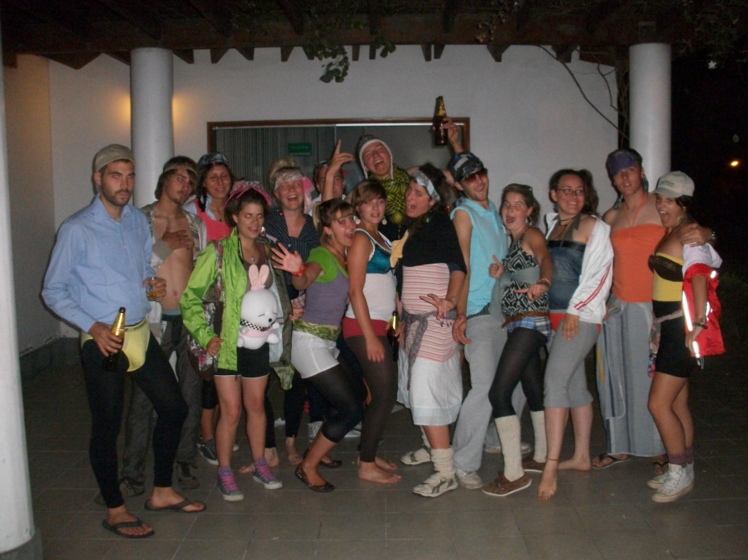
Lustig waren auch die zwei Geburtstage von zwei Mitvoluntarios die wir gefeiert haben. Einmal haben wir eine Pyjamaparty gemacht und einmal eine Party „loca“ (verrückt). Hatten so ein Spaß, es war total abgefahren !
... übrigens hat die „Hora peruana“ schon auf uns alle abgefärbt,... wir haben es nie geschafft, dass alle pünktlich zu einem bestimmten Zeitpunkt da waren. Aber da wir alle schon diesen Brauch verinnerlicht haben, war keiner böse und wir haben mit Geduld gewartet ;-)

8. Februar : WELTWAERTSTAG
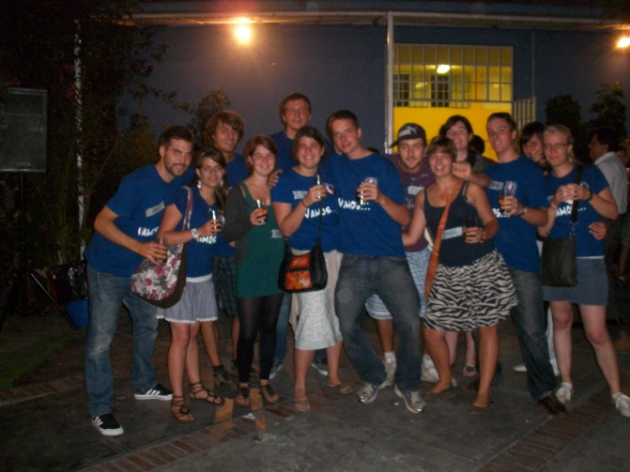

Da wir über die katholische Kirche mit der Unterstützung von Weltwärts alle nach Peru gekommen sind, waren wir an diesem Tag zu einem Treffen allen deutschen und peruanischen Freiwilligen, eingeladen. (es kamen über 100 Jugendliche). Jeder hat seine Organisation vorgestellt (wir mit einem Theaterstück), es wurden viele Reden gehalten und am Nachmittag konnte man Kleingruppen über verschiedene Themen wie Gerechtigkeit, Umwelt,... besuchen. Der Abschluss war eine echt lustige Fiesta mit einem Buffet, guter Musik und vielen netten Leuten!

....................................................................................................................................
Eigentlich war geplant, dass Kati, Ani und ich unsere Reise am folgenden Tag nach dem gemeinsamen Abschlussmittagessen weiterführen,... allerdings haben uns die peruanischen Behörden einen Strich durch die Planung gemacht: Was lernen wir ganz NEUES daraus: „ Plane in Peru nichts länger wie drei Stunden vorher!“
Unser peruanischer Ausweis läuft im Mai ab und wir haben die 9 Tage genutzt um ihn verlängern zu lassen, aber da die Behörde es nicht auf die Reihe bekommen hat auf jeden Ausweis innerhalb neun Tage einen Aufkleber zu kleben, durften wir 4 Stunden auf unbequemen Stühlen im Amt verbringen (und ich glaub es hat letztendlich auch nur so „schnell“ geklappt, weil ein Herr, der uns geholfen hat eine Schnapsflasche heimlich weitergereicht hat. )
Nach einem Massenlager in Karins Wohnung auf dem Boden, ging es endlich ab nach CHINCHA!!

Chincha (10. Februar – 11. Februar)

Dort haben wir Bastian (anderer Voluntario) besucht und seine Familie, die nicht so schöne Stadt, seine Chefin, den Pfarrer, die Contraparte,...und die Kirche kennengelernt und ein klitzekleines bisschen in den Geburtstag seiner zwei Gastschwestern rein gefeiert.

Ica (11. Februar)
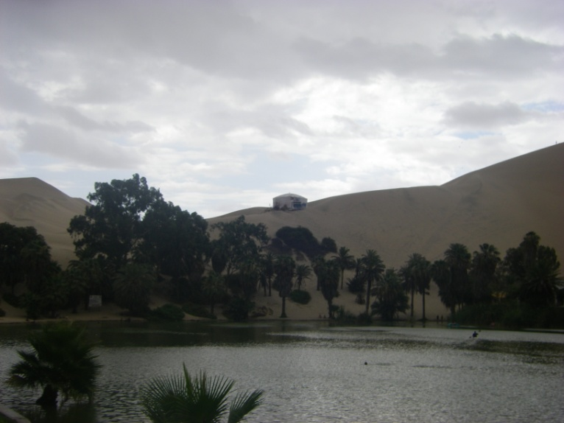
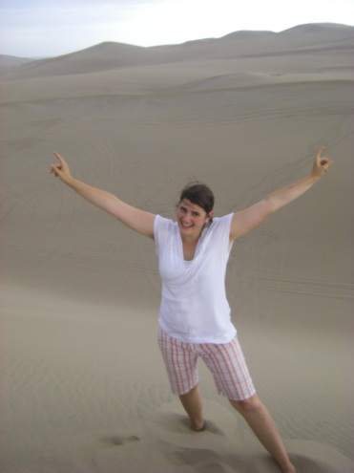
Am anderen Tag ganz früh sind wir weiter nach Ica gefahren zu Regina (Voluntarierin)! Wir haben eine Kleine Stadtbesichtigung gemacht und die vom Erdbeben zerstörten Kirchen und das kleine „gelbe“ Städtchen angeschaut.
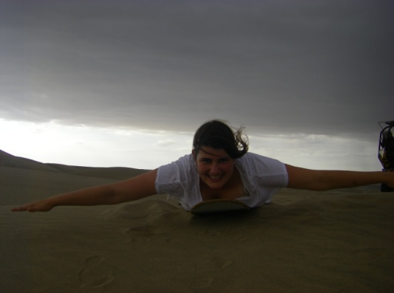
Zum Mittagessen waren wir bei Reginas Gastfamilie eingeladen. Und danach sind wir zu einer Oase mitten in der Wüste gefahren, richtig genial! Erst haben wir eine kleine Bootstour auf der Oase gemacht und uns ein Märchen darüber angehört und dann ging es los mit der Sanddünentour!!! Das allertollste, was ich bis jetzt machen konnte!!!! Wir sind mit einem speziellen Auto die Sanddünen hoch und runter geprescht (Europapark live in der Natur!!) und danach noch mit einem Bord wie Snowboard nur für Sand,... auf dem Bauch die Abhänge runtergefahren. Es war ein einzigartiges Erlebnis!!
Anschließend befand ist sich der Sand in den Ohren, der Nase , den Kleidern, bis zur Unterwäsche ,aber dafür hat es sich allemal gelohnt!

Arequipa (12. Februar - 16. Februar)

Eine Stadt in der Sierra ganz im Süden. Zitat Jakob (Voluntario der dort wohnt) : „Die Stadt ist die Schönste in Peru“. Über die Nacht waren wir von Ica 12 Stunden unterwegs, als wir dann am Morgen ankamen, haben wir uns eine Unterkunft gesucht.... So eine schlechte Auswahl haben wir noch nie getroffen, wir sind in einer sooo siffigen Absteige gelandet. Ich habe in meinem Schlafsack geschlafen und mich kaum bewegen wollen, aus Angst, dass ich die Bettdecke berühre. Aber es hat ja nur 4,50 € gekostet.
Wir waren die Stadt anschauen, haben bei Nacht das Kloster Santa Catalina besucht, waren Shoppen, waren zum Nudelauflaufessen bei Jakob eingeladen, haben von „Mirador Jakob“ (Hausdach) einen super tollen Blick über die Stadt gehabt,... und haben die besten Creps der ganzen Welt gegessen! Am ersten Tag haben wir sogar den stolzen Vulkan Misti gesehen, die anderen Tage hat es leider geregnet!
Einen zweitägigen Ausflug haben wir zum Cañon de Colca gemacht. Cañon de Colca ist eine wunderschöne Terassenlandschaft, die ein ganzes Stück außerhalb von Arequipa liegt. Dort waren wir in einem Thermalbad, haben ein kleines Dorf besucht, in dem wir auch für die Nacht die Unterkunft hatten und am folgenden Tag ging es um 6.00 Uhr zum „Kruz del condor“ , bei dem wir anscheinend eine super Landschaft sehen sollten und Kondore aufsteigen . Allerdings als wir ankamen, hatten wir nur eine weiße Nebelwand vor Augen! Ein bisschen doof gelaufen!
Den St. Valentinstag, der hier ganz GROSS als Tag der Freundschaft und Liebe gefeiert wird, und an dem du 10 000 SMS bekommst, haben wir 6 Voluntarios (Regina,Freund von Regina, Jakob, Ani, Kati, und ich) in einem Irishpub verbracht und sind danach in eine Disco.

Puno, Titicacasee ( 17. Februar- 20. Februar)
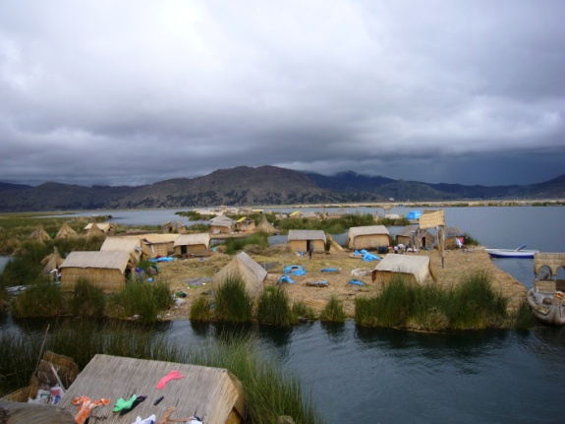
Dies waren ganz aufregende Tage. Alles war ein bisschen verplant, aber es hat erstaunlicherweise alles gut geklappt. Wir konnten gar nicht so schnell schauen, wie wir, nachdem wir in Puno ankamen, in einem Kombi eingequetscht, gefüllt mit lauter Peruanern, die nur Quetchua geredet haben, unsere Rucksäcke auf dem Dach geschnallt, saßen. Unser Ziel war es nicht wie typische Touristen zu reisen und jeden Touristenpunkt abzuklappern.
Das ist uns auch wahrlich gelungen. Wir waren auf dem Weg nach Llachon. In Capachica, nach einer Stunde Fahrt hat der Kombi gehalten und wir mussten aussteigen und umsteigen, allerdings wurde uns erklärt, dass es viel zu spät sei (5 Uhr Mittag) und keine Kombis oder Autos nach llachon zu unserem Dörfchen fahren. Ein bisschen verzweifelt haben wir nach Möglichkeiten gesucht in das Dorf zu gelangen. Wir haben einfach einen Mann in einem VW Bus angesprochen, ob er uns nicht dort hinbringen könnte, nach langem Handeln, hat er dann auch zugestimmt und wir haben uns in den Bus (der keine Sitze hatte und am Boden ein toter Fisch lag) hineingesetzt. Ganz schnell war der Bus wieder mit Peruanern aufgefüllt und auf der Fahrt wurden alle Frauen mit ihren Säcken auf dem Rücken vom Feld eingesammelt. So richtig wussten wir aber immer noch nicht wohin.
Irgendwann hat uns ein Mann und seine Ehefrau uns eine Schlafmöglichkeit in der Familie angeboten, die wir gerne angenommen haben. Aufgeregt und voller Kribbeln im Bauch sind wir mit dem Ehepärchen nach Hause, ohne zu wissen was uns erwartet! Eigentlich total verrückt!
... wieder einmal hatten wir Glück! Wir haben in einem Strohhüttchen mit Licht schlafen können und haben ein super leckeres Menue zum Abendessen bekommen. Zwei Nächte haben wir dort übernachtet und so einiges erlebt:
- Wir haben gelernt, wie man Shampoo aus selbst gepflückten Pflanzen macht und sich damit die Haare wäscht... (ich und Kati haben es ausprobiert)
- Haben im Pulli am Titicacasee auf einem Steg gesessen und uns einen Sonnenbrand geholt
- Waren wandern (einen Berg hinaufsteigen) und haben von „unseren Gastschwestern“ alle möglichen Pflanzen , Sitten, Bräuche erklärt bekommen.
- Haben eine kleine Modenschau mit peruanischen Kleidern gemacht
- Wörter auf Quechua gelernt ( Z.B. ganz wichtig um die Peruaner eine Freunde zu Machen: „Sehr lecker“ ( sintschi soma), „Danke“ (Josparasunki)
- Haben die Stille und die nicht verpfuschte Natur genossen
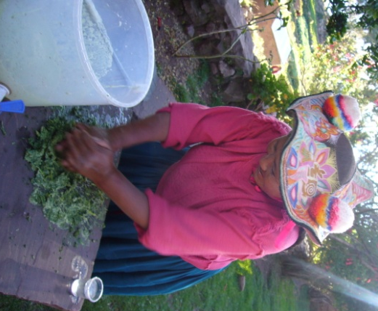
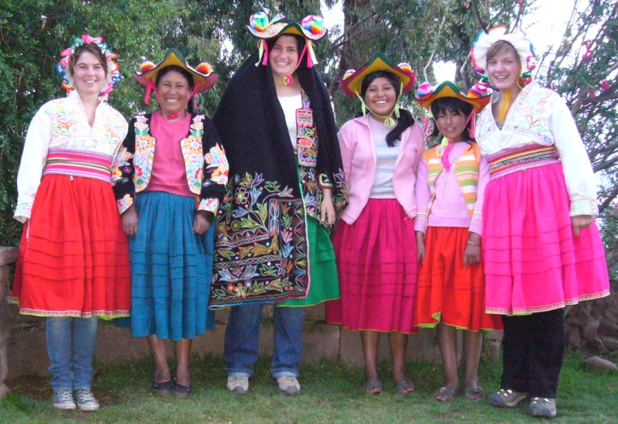
- Und haben ei n kleines sehr lustiges Erlebnis mitten auf dem Titicacasee gehabt:

Ja wir haben uns entschieden noch einen weiteren Tag auf der Insel „Amantaní“ zu verbringen, das Problem war nur, dass von dem Ort, in dem wir waren kein Boot uebersetzt. Aber unser lieber Gastvater hat uns da einen Vorschlag gemacht. Wir sollen ganz einfach mit einem Fischerboot mitten auf den See fahren (mit all unserem Gepäck ) und da auf ein Touristenboot von Puno warten und dann auf dem See umsteigen, dann würde das Fischerboot uns direkt hinbringen, hätten wir über 50€ zahlen müssen.
Da der Wille grösser war, als die Vernunft saßen wir über eineinhalbstunden in einem viel zu kleinen Fischerboot mit einem genervten Peruaner, bei Wellen und Regen, haben gefroren, die Rucksäcke waren nass und haben nach Fisch gestunken, Ani war schlecht und es war einfach weit und breit kein Touristenboot in der Nähe! Aber wir haben die Hoffnung nicht aufgegeben und es kam tatsaechlich noch ein Boot. Als es nah genug an uns war, haben wir nur etwas auf deutsch schreien gehört: „Seid ihr verrückt“ !!!
Ja und das war echt ein Witz, denn zufälligerweise war Regina mit ihrem Freund genau auf diesem Boot, das uns „gerettet“ hat :-D! Zusammen haben wir die Insel besucht und einen Tag und eine Nacht ohne Strom ebenfalls in einer Gastfamilie gelebt! Es wurde sogar noch auf Feuer gekocht!

Lima (21. Februar- 24. Februar)
... alleine (ohne Ani und Kati) bin ich wieder nach Lima gefahren, habe dort noch drei Tage verbracht. Den Coco (Voluntario) bei seiner Arbeit besucht, Kathas Familie kennengelernt, den großen Gottesdienst in der deutschen Gemeinde zum 25. jährigen Jubiläum gefeiert (Domkapitular Wolfgang Sauer hat im Gottesdienst ein paar Worte live über Skype an uns gerichtet! ) und einen Tag mit meiner Gasttante Vero, die zufällig von der Arbeit aus, ein Tag in Lima war, verbracht. Abends sind wir gemeinsam nach meiner einmonatigen Reise nach Reque zurückgefahren! Irgendwie war es echt ein komisches Gefühl aus Freude und aufgeregt sein!

Ich wurde hier in Reque wieder herzlichst empfangen, von meiner Familie, Freunden, den Leuten von der Gemeinde, meinen Schülern,...!

....................................................................................................................................

Ich hatte auf meiner Reise wirklich beeindruckende, tolle Tage!! Ich konnte einfach nur Staunen. Aber ich habe auch bedenklicher weise feststellen müssen, dass ich mein Land (Deutschland) nur halb so gut kenne, wie ich jetzt Peru kennen lernen durfte.
Übrigens ich bin noch 5 Monate hier und wer endlich Lust bekommt mich zu besuchen, ist immer noch herzlichst eingeladen!!!

Allerdings hat sich auch wieder hier in meinem Städtchen etwas geändert! Ratet mal was!! Richtig, es gab wieder einen Pfarrerwechsel. Anscheinend ging es den Monat ganz schön ab in Reque, weil die eine Hälfte den anderen Pfarrer wieder zurückhaben wollte und die andere Hälfte irgendwelche anderen Probleme haben.... so ganz verstehe ich es nicht mehr, weil jeder etwas anderes erzählt. Aber für meinen Teil, kann ich sagen, dass es echt schade ist, dass der alte Pfarrer „Padre Daniel“ gegangen ist, aber mit dem neuen Pfarrer „Padre Pedro“ versteh ich mich auch super! Er ist schon über 60 Jahre alt, kann ein bissel Deutsch und Englisch und hat einen lustigen Humor. Werd ihm wahrscheinlich bald ein paar Deutschstunden geben, weil er nächstes Jahr eventuell nach Deutschland kommt.

Außerdem interessiert euch sicherlich ganz arg wie es dem Mädchen Geraldine im Moment geht. Als ich von meiner Reise zurückkam, hab ich sie gleich besucht. Sie ist wieder zu Hause und ihrer Haut geht es merklich besser. Höchstwahrscheinlich kann sie wieder in die Schule, braucht aber ganz starke Sonnencreme, da ihre Haut sehr empfindlich ist. Da die Creme hier aber für Familie unbezahlbar ist, hab ich ihr meine ganze Creme geschenkt, erklärt, dass es in Deutschland viel günstiger ist, was auch stimmt und mir einfach hier wieder gekauft. (Ein Foto zu machen, fand ich einfach noch nicht den geeignete Zeitpunkt! )Ich werd euch aber auf dem Laufenden halten!

Die Schule hat wieder gestartet und Jetzt steht mein Stundenplan fuer die Morgende fest:
Montag: Gehörlosen, Behindertenschule in Chiclyo (eventuell mach ich was mit Musik und Computer)
Dienstag: Puerto Arturo (meine Lieblingschule in der Englisch unterrichte, ab diesem Jahr auch im Kindergarten)
Mittwoch: Miraflores (werde ich Kunst und Sport unterrichten)
Donnerstag: Puerto arturo
Freitag: Gehörlosen und Behindertenschule in Chiclayo

Meine Kinderkarategruppe habe ich samstags immer noch. An den Mittagen hab ich noch nichts festes aber langweilig wird mir bis jetzt ehrlich gesagt noch nicht.
Abends bin ich unterwegs. Ganz oft haben wir zurzeit Treffen in der Gemeinde mit den Jugendlichen, weil wir ein ganz großes Projekt:“ Semana Santa“ (Osterwoche) planen. In Reque ist es zur Tradition geworden die ganze Osterwoche Bibelgenau nachzuspielen. Über 200 Kinder und Jugendliche tanzen, spielen Theater oder helfen mit! Bin mal gespannt wie es wird. Ich werd auch irgendwie mitmachen, weiß aber noch nicht wie !

... Am Wochenende geht’s für zwei Tage nach Lima, zur Verabschiedung von Karin unserer Betreuerin, denn sie wird nach 3 Jahren wieder nach Deutschland zurückkehren. An Stelle von ihr wird Claudia (Exvoluntarierin) arbeiten, die auch eine ganz Liebe ist.

So ich hoff ihr habt die diesjährige Fasnet alle gut überstanden und hattet ein paar närrische Tage! Hier in Reque wird Karneval nicht so gefeiert, hier muss auch kein Winter vertrieben werden,es kann dir nur passieren, dass du Wassereimer über den Kopf geschüttet bekommst oder alternativ auch Farbe. Aber ich bin bis jetzt verschont geblieben:-D!
Also ich schicke euch viele sonnige, sommerliche Grüße und umarme euch ganz kräftig!

Eure Luisa oder Lulú

P.S.: Den Bericht habe ich vor dem Limawochenende geschrieben! Leider konnten wir nicht reisen, weil die ganze Kueste am Freitag wegen Zunamigefahr gesperrt war und KEIN einzigher Bus gefahren ist!

P.S.S.: Mehr Bilder seht ihr dann in Deutschland!! Leider kann ich nicht so viele hochladen!

